Pár kapitol z historie našeho gymnázia

Období první republiky
V předmnichovském období zaznamenáváme i důležitý moment: vznik českého matičního gymnázia. V r. 1934 se ustavil přípravný výbor pro zřízení této instituce v čele s předsedou B. Krčkem (rolníkem z Hnojic) a jednatelem H. Smékalem (ředitelem měšťanské školy). Kladné rozhodnutí bylo vydáno v Praze dne 8.5.1935. Tím bylo povoleno zřízení “Spolkového československé reálného gymnázia Ústřední matice školské ve Šternberku na Moravě.”
Už samotné získání budovy i následné vybavení naráželo na obtíže v jednání s německým vedením města. Přesto bylo 8.9.1935 zahájeno Františkem Wiedermannem vyučování, a to v bývalé tkalcovně firmy Phileppovy na dnešní Sadové ulici (Obr. 1-3 Budova v Sadové ulici)
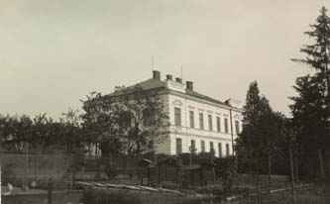
O založení české střední školy ve Šternberku se uvažovalo brzy po vzniku samostatného státu. Důvodů byla řada: potřeba stabilizovat zde české státní úředníky, odstranit nevýhodné komunikační spojení studentů šternberského politického okresu se středními školami v Olomouci a Litovli, snaha uspokojit volání české menšiny (asi 1/3 obyvatelstva) po národní spravedlnosti. Intervence vlivných činitelů z Prahy i Olomouce vedly na podzim roku 1934 k prosazení tohoto požadavku.
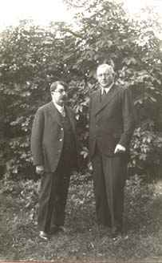
Z 56 přihlášených žáků bylo přijato 50, z toho 18 místních a 32 přespolních; 31 chlapců a 19 dívek.
Obr. 1-1 Budova v Sadové ulici
Po roce byla škola zestátněna a přejmenována na státní československé reálné gymnázium ve Šternberku. Zdárně se rozvíjela – v r. 1937/38 mělo gymnázium již 135 žáků s 8 profesory, pro rok 1938/39 bylo zapsáno 189 žáků.
Je třeba ocenit náročnou tříletou odbornou a organizační práci ředitele Wiedermanna (Obr. 1-2 Ředitel Wiedermann) i pedagogického sboru, jejich osobní nasazení při nelehké snaze vybudovat moderní typ školy. To vše v atmosféře často vyhroceného národnostního napětí ve městě. Mnichovská dohoda a následný zábor pohraničí násilně přerušily započatý slibný vývoj českého školství, společenského a kulturního života zdejší české komunity.
Obr. 1-2 Ředitel Wiedermann
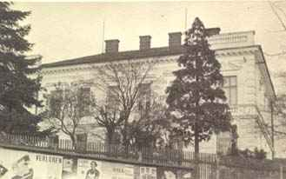
Obr. 1-3 Budova v Sadové ulici

Druhá světová války
Obsazení města a celého kraje hitlerovskou armádou 9. říjná 1938 předcházel odchod českého obyvatelstva do vnitrozemí.
Dva dny před záborem bylo vedení školy nuceno oznámit studentům, že se škola ruší na neurčito.
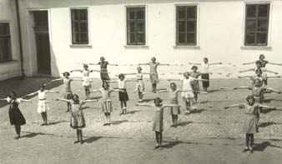
Za pomoci žáků bylo vybavení z velké části přestěhováno do sklepních prostor reálky v Olomouci. Část studentů pokračovala ve studiu, Litovli i jinde. Wiedermann pracoval ještě krátce v Olomouci jako pedagog a ředitel až do svého penzionování na začátku války.
Druhá světová válka přinesla utrpení a řadu obětí hraničářů. Jejich osudy byly často velmi pohnuté. Někteří se zapojili do domácího i zahraničního odboje, ne vždy se dožili vítězství a míru.

Obr. 2-4 Výuka tělesné výchovy

Obnova činnosti gymnázia po druhé světové válve
Po osvobození Šternberka 5.5.1945 se postupně vrací vysídlené české obyvatelstvo. Činnost gymnázia, přerušená během okupace, byla obnovena 1.9.1945 (výnosem ministerstva školství ze dne 27.8.1945). Tímto úkolem byl pověřen jako zatímní správce Jaroslav Křivánek, tehdy profesor státního reálného gymnázia v Olomouci. Po přijímacích zkouškách a přesunech žáků z jiných ústavů byla otevřena 2., 3. a 4. třída. Na konci školního roku mělo gymnázium celkem 84 žáků, z nich 61 hochů a 23 dívek, 34 místních a 50 přespolních. Pracovala žákovská samospráva, stěhoval se nábytek i sbírky, upravovala se budova i pozemky školy. Již 1. listopadu došlo k výměně vedení – nový zatímní správce dr. J. Hanáček vystřídal prof. Křivánka, který se vzdal funkce ze zdravotních důvodů. Sbor dále tvořili 4 pedagogové a vyučující náboženství. První dny se učilo na dvě směny, chyběly učebny, odborné pracovny, tělocvična, kabinety.
V září 1947 měl ústav 1.-7. třídu a díky pochopení ze strany kláštera v Sadové ulici získal tři učebny, které zde měl propůjčeny. V prosinci začal vycházet časopis “Reportér pod lavicí.”
Únor 1948 narušil období úspěšné poválečné obnovy školy. Nový režim přinesl nejen zásahy do kádrových otázek, ale především prosazování jednotné ideologie do škol. osnov a také organizační změny (např. nový školský zákon s jednotnou školou do 15. roku dítěte).
Historicky první maturitní zkoušky se na šternberském gymnáziu konaly v roce 1949. Přihlásilo se 15 žáků (11 hochů a dívky), 5 z nich prospělo s vyznamenáním, ostatní prospěli.

Léta padesátá a jejich vliv na školství
Politické proklamace a hesla volající po “těsném spojení školy se životem” podnítili vznik nového školského zákona v roce 1953. Byly zavedeny jedenáctileté střední školy: 8 tříd základních a 3 roky střední školy s maturitou - (JSŠ). JSŠ ve Šternberku vznikla sloučením gymnázia, I. střední školy v ul. dr. Hrubého, I. národní školy v Gottwaldově ulici a III. národní školy v zátiší. Ředitelem byl jmenován Oldřich Virág, na škole ustaveno 32 učitelů při 25 třídách. Počet žáků se blížil tisícovce. Pro umístění byly zvoleny budovy bývalé české menšinové školy v ulicích dr. Hrubého a Masarykově. Pracovala řada kroužků. Svépomocí se v 50. letech budovaly některé části školy. Od školního roku 1957/58 byla zavedena praktika ve strojírenství, elektrotechnice a zemědělství, v jejichž rámci žáci od 9. tříd absolvovali praxi v Chronotechně, JZD, městském zahradnictví a státním statku v Lužinách.
O prázdninách 1959 následovalo další stěhování do upravené budovy, bývalých kasáren na náměstí gen. Svobody (kdysi původně škola s více než 50 místnostmi).
Koncem září 1959 byla otevřena třída pro 18 studujících při zaměstnání, kteří docházeli třikrát týdně (celkem 14 hodin, 4 konzultace).
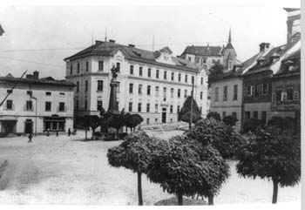
Rok 1960 přinesl další personální změnu ve vedení. Novým ředitelem byl ustanoven Miroslav Sýkora, který ve funkci setrval 13 let. Počínaje školním rokem 1961/62 byly přejmenovány poslední třídy jedenáctiletky na střední všeobecně vzdělávací škole, která měla tři postupné ročníky. Přijímáni byli vybraní žáci z 9. tříd, studium končilo maturitou.
Obr. 4-5 Budova bývalého ONV
V roce 1962 škola uspořádala své první majáles s průvodem v ulicích města, kde přihlíželo na 7 tisíc diváků a s programem na pódiu ve školním dvoře. Slavnost se pravidelně opakovala následujících pět let vždy v květnu.
V roce 1963 se oddělila SVVŠ od 1.-9. ročníku ZDŠ a od 1. listopadu se přestěhovala do budovy bývalého ONV Šternberk na náměstí 9. května (nad), kde se ústav nachází dodnes. Po adaptacích (zbourání přepážek mezi dřívějšími kancelářemi) se začínalo se dvěma třídami večerního a pěti třídami denního studia. Chyběla především tělocvična, proto bylo využito zapůjčování nedaleké sokolovny TJ Šternberk. Byl schválen projekt stavby budoucí tělocvičny na místě garáží ve dvoře budovy. Zejména v přípravných stavebních pracích velmi pomohli rodiče, studenti a profesoři. Stavba byla dokončena v červnu 1967. Zřizovaly se odborné pracovny F, Bi, Ch a zeměpisu i dvě jazykové pracovny.

Návraty ke kořenům gymnaziálního studia
Od školního roku 1965/66 se postupně rušila výrobní praxe žáků a důraz se kladl na přípravu k vysokoškolskému studiu. V roce 1968 nastoupily první ročníky čtyřletého studia, čímž se značně zvýšila úroveň studentů. Přibylo tříd a v letech 1971/72 vzrostl jejich počet na 12. Bylo tedy rozhodnuto rozšířit školu o nový trakt se čtyřmi třídami a suterénem do dvora, vše bylo postaveno převážně brigádnicky (tzv. akce Z). Stavba byla zhruba ukončena ve šk. roce 1974/75.
Dva roky později (šk. rok 1977/78) následovala rozsáhlá generální oprava staré budovy, a to za plného vyučovacího provozu. Práce trvaly následující dva roky a byl při nich upraven i povrch dvora. To vše již za ředitele Rostislava Lopraise, který školu vedl v letech 1973-1982. Na škole působila řada vynikajících pedagogů. Mnozí z nich strávili se studenty řadu hodin při mimoškolní činnosti v kroužcích, na výletech, kurzích apod. Stačí připomenout vystoupení dramatického kroužku vedeného PhDr.Březinou a prof.Aberlem nebo výtvarné práce prof.Skyvy a studentů z jeho výtvarné skupiny, kteří se prezentovali na výstavách Konfrontace.
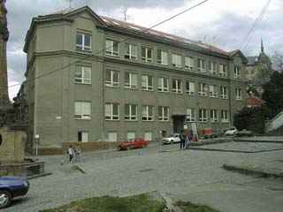
Obr. 5-6 Budova gymnázia jak ji známe dodnes

Seznam obrázků:
Obr. 1-1 Budova v Sadové ulici 1
Obr. 1-2 Ředitel Wiedermann 1
Obr. 1-3 Budova v Sadové ulici 2
Obr. 2-1 Výuka tělesné výchovy 2
Obr. 4-1 Budova bývalého ONV 3
Obr. 5-1 Budova gymnázia jak ji známe dodnes 4

